Taak : Vaas verticaal met bolbloemen

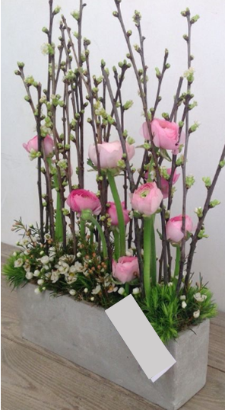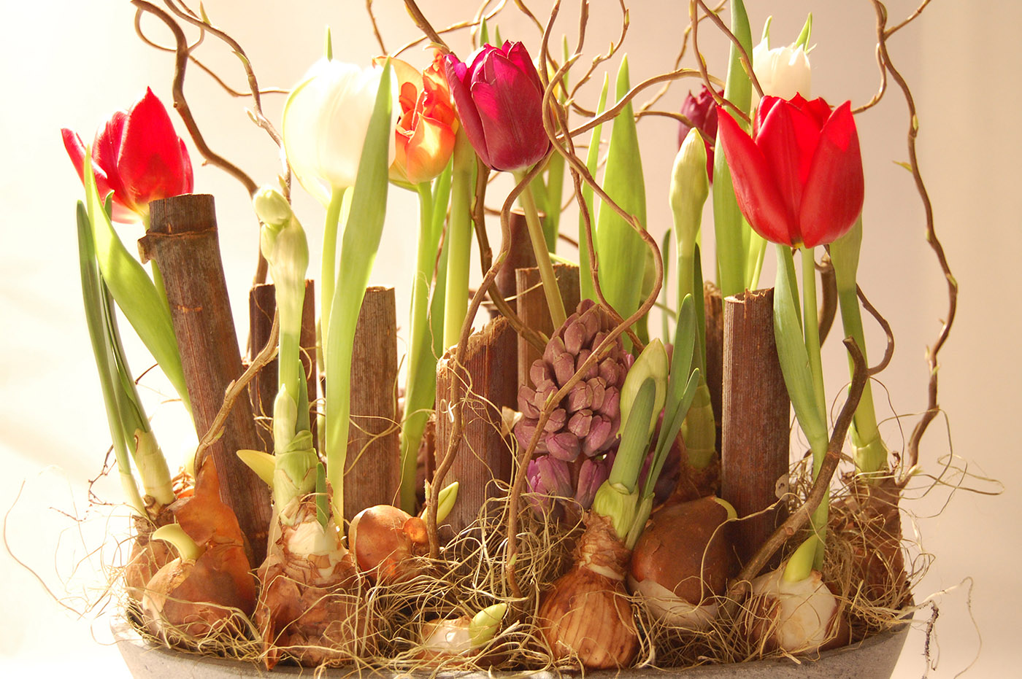

Doel

Winkelbloemwerk zonder een centraal steekpunt. Bij een verticale vormgeving ga je leren om op een andere manier naar bloemen en bloemwerk te kijken dan bij klassiek bloemwerk.

De vormgeving is niet meer de gevulde totaalvorm (ruimte-innemend), maar een open vorm waarbij de materialen het beeld bepalen (ruimtescheppend).
Vaak is het even wennen, maar het is erg belangrijk om open te staan voor andere vormen dan je gewend bent.
Je kan deze verticale schikking gemengd opsteken of gegroepeerd. Dit is afhankelijk van materiaalkeuze maar ook van smaak.
Deze vormgeving is geschikt voor winkelbloemwerk maar ook voor grotere versieringen zeker goed te gebruiken.
Hoe vaker je deze vormgeving gebruikt, hoe meer je het leert te waarderen.

Doen

Neem een brede vaas/pot die recht of iets conisch van vorm is. Je kan zo de volle breedte gebruiken om materialen in te steken; het steekschuim kun je dan ook stevig klemmen

De vaas vul je met steekschuim. Laat het steekschuim een paar centimeter onder de rand van je vaas eindigen. Zorg dat het steekschuim in de gehele breedte van de vaas zit.

Is de pot erg hoog kun je 1/3 van de onderkant eerst opvullen met tempex zodat het

minder steekschuim kost en zo is het stuk minder zwaar.
- De manier van afwerken vraagt veel aandacht

Werkwijze gegroepeerd werkstuk:

Zet met rechte (stevige) materialen de langste groep uit (hoogste laag). Verdeel deze over het hele steekschuim en laat ze allemaal ongeveer even lang (ruim 2½ x de hoogte van de pot).

Zet de volgende laag uit, ook weer ongeveer gelijke lengte, stukje onder de hoogste laag. Ook weer verdeeld over het steekschuim.

weer een volgende laag uitzetten, ook weer gelijke lengte en een stukje lager dan de vorige laag.

Dit herhaal je afhankelijk van de hoeveelheid lagen die je in de schikking wil maken.

Als laatste de afwerking van het steekschuim. Dit doe je met mosachtige materialen, keien, leisteen, bladproppen, bloemknoppen, vruchten etc.

Werkwijze gemengd werkstuk:
1. Steek soort-voor-soort de materialen verticaal in het steekschuim, verdeeld over het hele
grondvlak. Verwerk ze op verschillende hoogtes.
2. Zorg voor een nette afwerking

Let op/ eisen:
De stelen steek je parallel naar beneden, ze raken/kruisen elkaar niet. Geen centraal steekpunt.
Juiste verhouding; 2/3 (schikking) – 1/3 (ondergrond)
Eenheid tussen schikking en ondergrond
Materialen schuin afsnijden, diep en stevig in het steekschuim steken
Materiaalkeuze met bolbloemen
Goede afwerking

check
Het werkstuk wordt klassikaal en/of individueel besproken

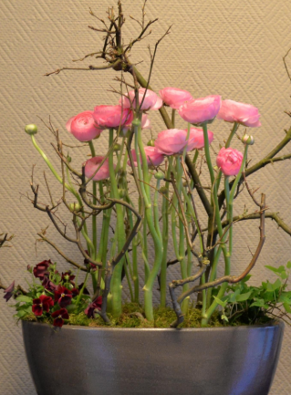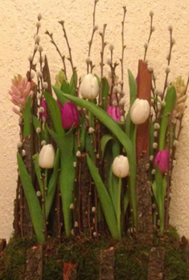

Andere vormgeving parallel / voorjaar:
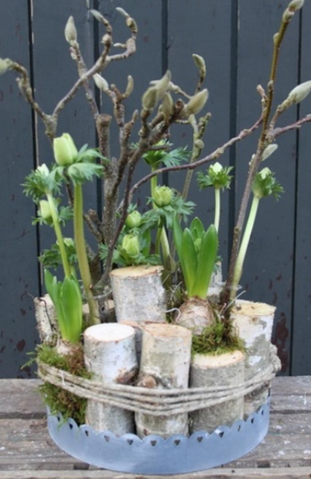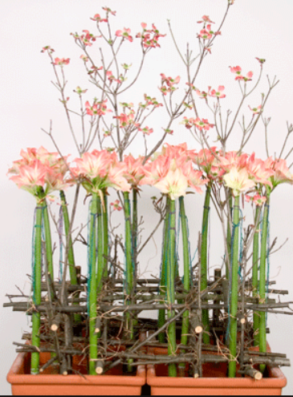

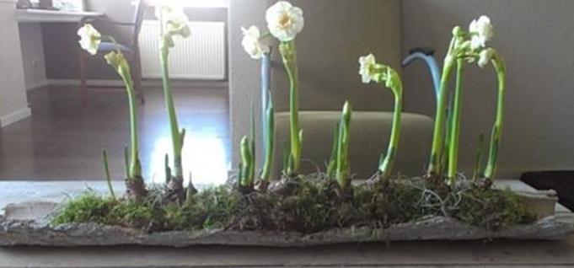

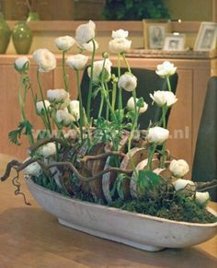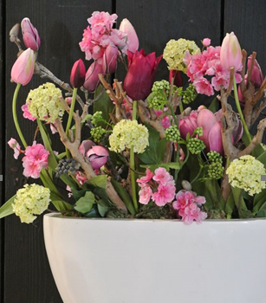

Met andere materialen:

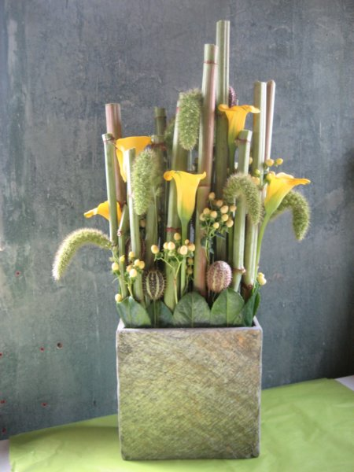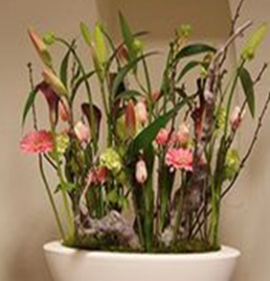

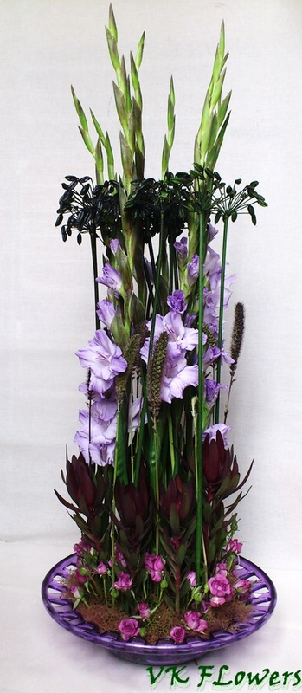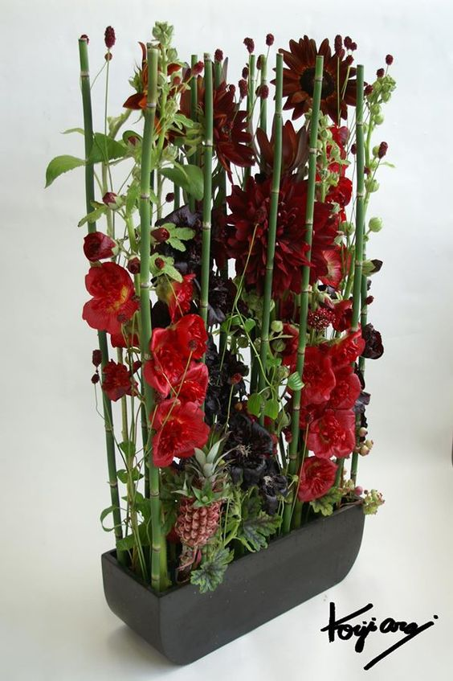

Voor versieringen en verticale inspiraties:
